珠海市中西医结合医院外围墙铁栏杆部分更新安装项目报价表
序号 | 项目名称 | 单位 |  | 数量 |  | 单价 |  | 金额 |  | 备注
1 | 割拆除旧烂铁栏杆 | ㎡ |  | 139 |  |  |  |  |  | 35个(每个1.2m*3.3m=3.96㎡)
2 | 安装新栏杆35个  (1.2m*3.3m=3.96㎡) | ㎡ |  | 139 |  |  |  |  |  | 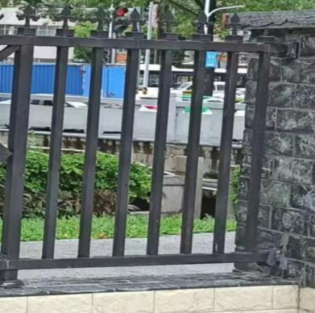
3 | 喷黑色油漆96卡 | ㎡ |  | 380
4 | 维修烂铁栏杆 | 卡 |  | 30
5 | 修补围栏墙砖 | 项
6 | 垃圾清运及搬运费 | 项 |  | 1
 |  | 合计（含税）
备注：依据现场实际情况可调整相关项目
 | 工期： 天 质保期： 年
 |  |  |  |  | 施工单位（乙方）：
 |  |  |  |  | 乙方代表签名：
 |  |  |  |  | 乙方代表电话：
 |  |  |  |  |  |  |  |  | 日期：

